Veiledning for bruk av båthavnadministrasjonssystemet Havneweb
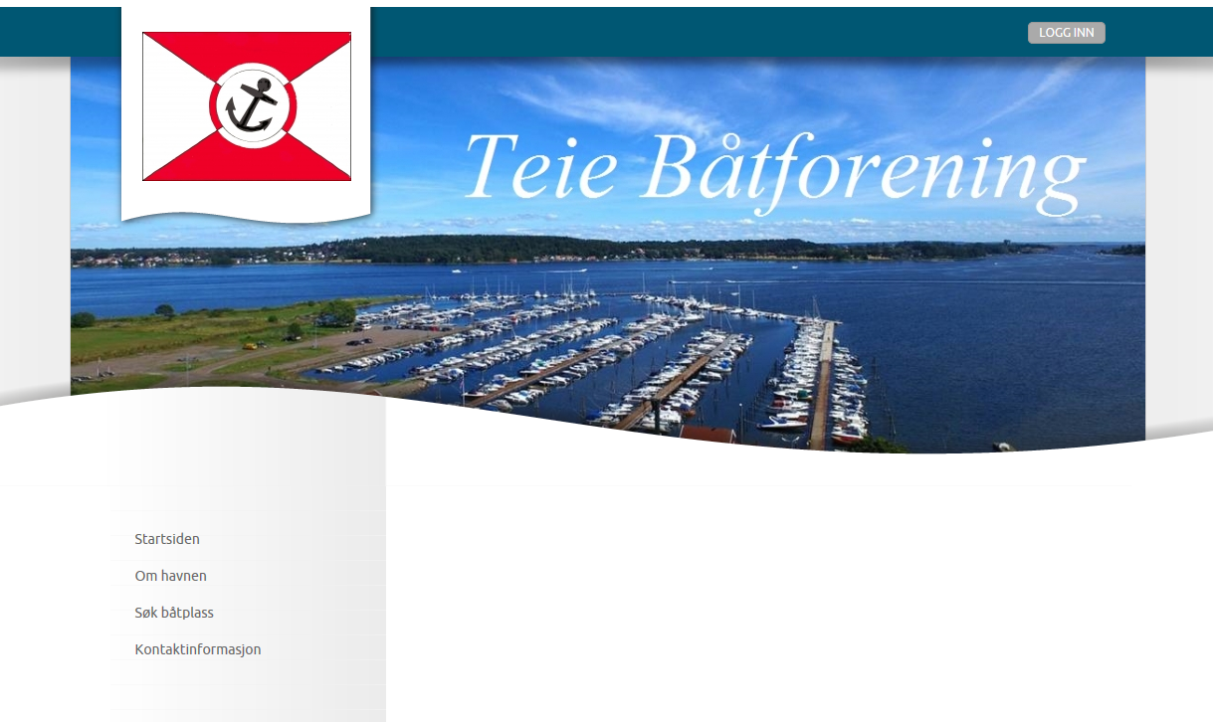
- Du kommer inn på foreningens side: http://www.havneweb.no/teiebat
Siden er ikke ferdig, men de viktigste funksjonene er på plass.

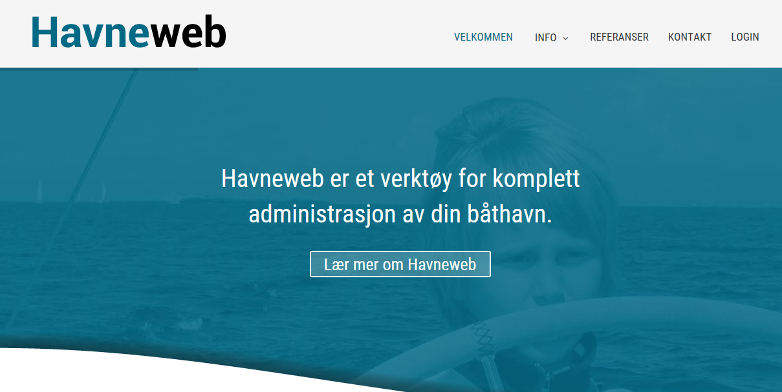
- Dersom du er andelseier skal du ha fått tilsendt brukernavn og passord
som SMS fra Teiebat til ditt mobiltelefonnummer slik at du kan logge på.
Den tilsendte nettadressen havneweb.no sender deg hit hvor du også kan logge på
Dersom du ikke har fått tilsendt brukernavn og passord, må du kontakte oss med epost til post@teiebat.no og oppgi båtplass, navn, adresse og mobilnummer.
Dersom du ikke har tilgang på datamaskin og eller ikke har mobiltelefon, må du sende oss et brev. Teie Båtforening Postboks 89, Teie 3106 Nøtterøy
Hei Ola Normann, velkommen til
havneweb.no

Logg inn med
Epost: olanormann
Passord: xxxxnnn

-Teie Båtforening
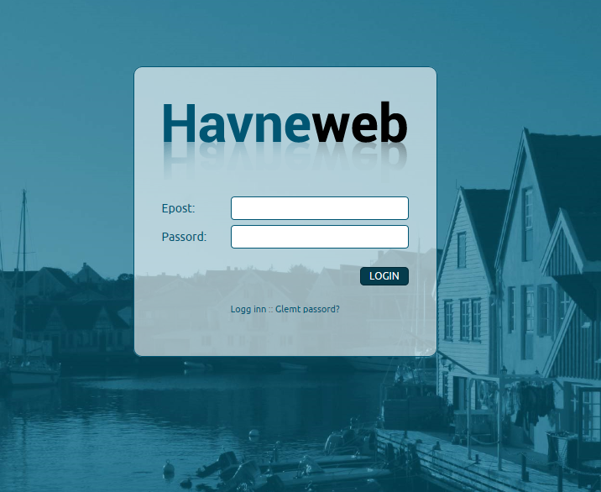
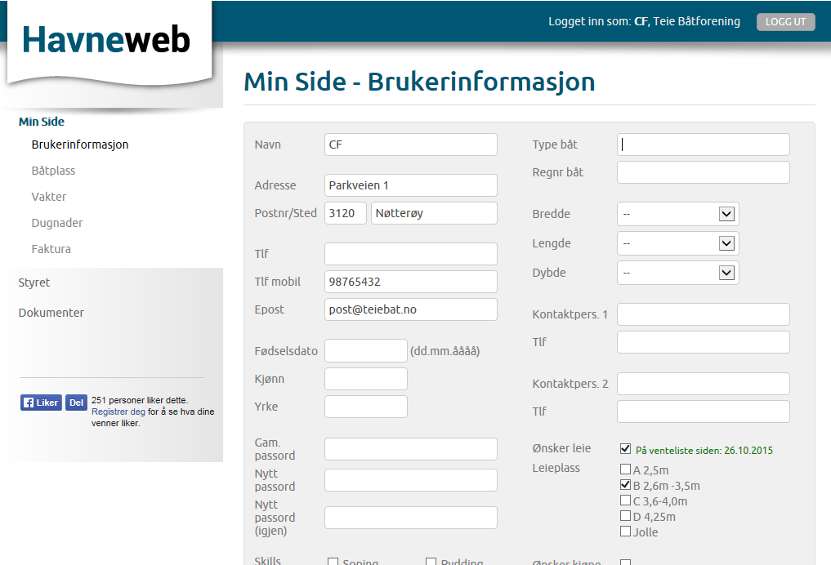
  - Det første tilsendte brukernavnet kan ha vært en sammenslåing av ditt fornavn og etternavn og må korrigeres etter første pålogging. Passordet er robot-generert og det bør du endre etter første pålogging
Etter at du har logget på må du skrive inn din korrekte e-mail adresse og endre passordet til hva du ønsker det skal være. E-mail adressen din vil fra da av være brukernavnet ditt.
Når du har logget deg på ber vi om at du fyller inn alle data om båten din. Vi gjør oppmerksom på at reglementet for foreningen hjemler at båten din skal være registrert. (Det enkleste er å registrere båten din i Redningsselskapets småbåtregister https://www.nssr.no/sbr)
- Dersom du ikke er andelseier vil du bli tilsendt en SMS med brukernavn og passord når du søker om å kjøpe (andelseier) eller leie plass hos oss.
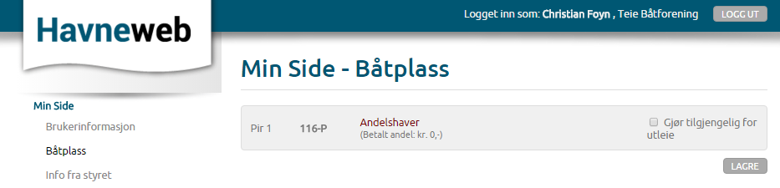
- Dersom du som andelseier ønsker å framleie plassen din krysser du av her:
- Dersom du ønsker å bytte plass, søker du om å kjøpe plass via Min side
Det kan høres litt rart ut, men det er slik systemet fungerer. Fordi du allerede er andelseier oppfatter vi det som en byttesøknad.
- Dersom du ønsker å søke om jolleplass gjør du det via Min side.
Her søker du om å leie jolleplass. Jolleplasser kan ikke kjøpes.

